涉及矩阵计算的补充例题
一、关系表达的矩阵示例
1、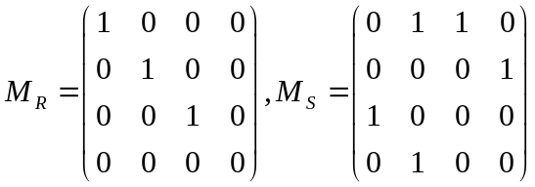，则有
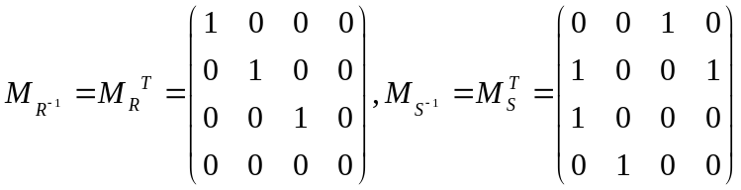
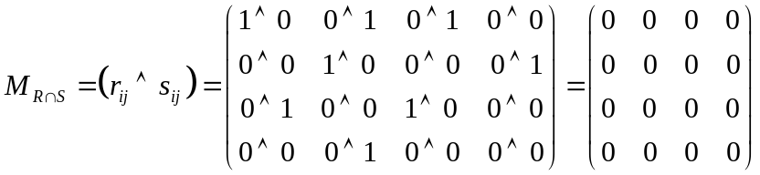
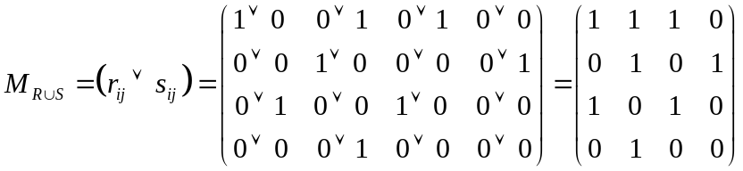
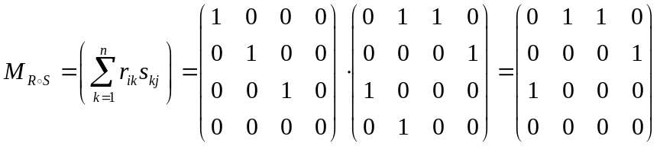
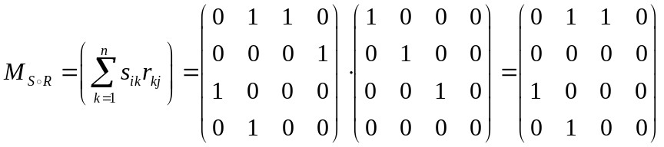（加为逻辑加）
有时用序偶表示法或者关系图表示法更容易得到。例如求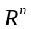就是在的关系图中找到条可依次首尾连接的边，则从第一条边的起点到第条边的终点有一条边在中。
本例中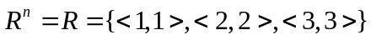
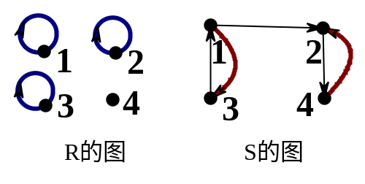
2、对集合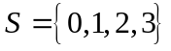上的下面的关系，写出他们的元素，并作出关系矩阵。（1）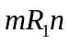定义为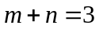；（2）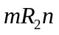定义为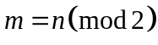；（3）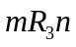定义为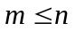；（4）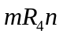定义为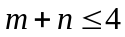；（3）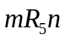定义为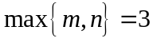。
解 关系中的元素分别为
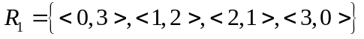
其对应的关系矩阵为
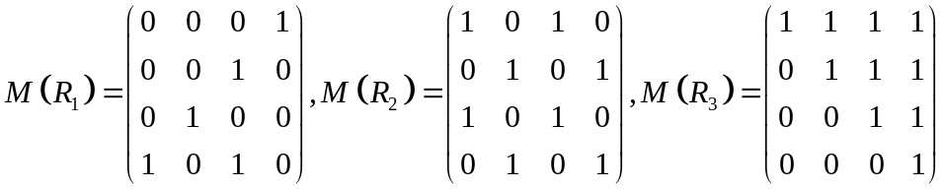
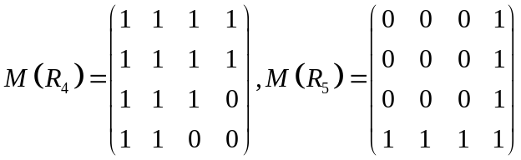
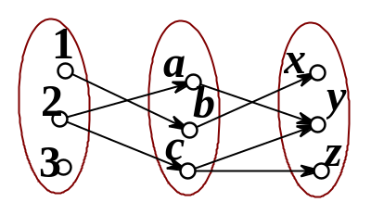
3、令，且。（1）求复合关系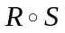；（2）求表示关系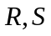和的矩阵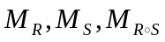，并比较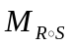与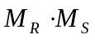
解（1）由关系的关系图，可知，A中的元素1和C中元素被“通道”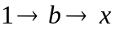所联结，因此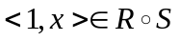，类推可得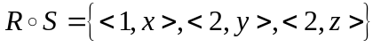
（2）矩阵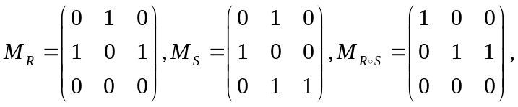，而矩阵乘法的积
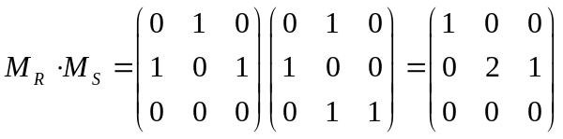。可以看出与有相同的零元素(非零元也对应的)。

二、Warshall算法的分块矩阵表示与计算演示
1、算法的分块矩阵表示
(1)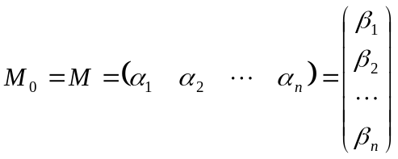
(2) for k=1 to n do
(3) 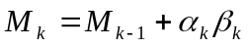,式中加法为逻辑加或叫做布尔加，再令
(4) 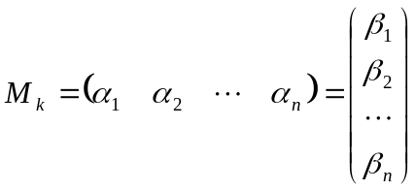。
2、计算演示
例1 清华屈婉玲、耿素云、张立昂版132页例子
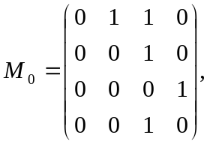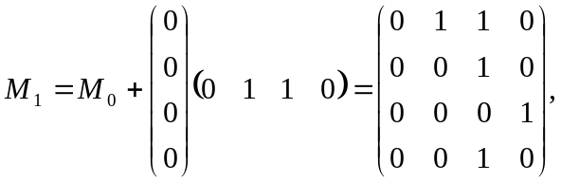
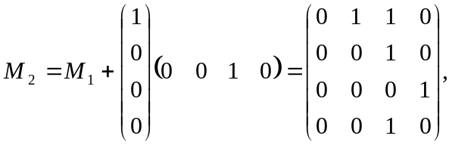
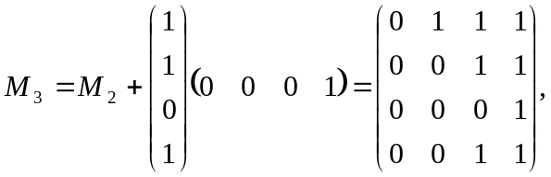
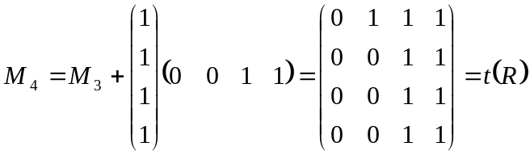
例2 补充例子
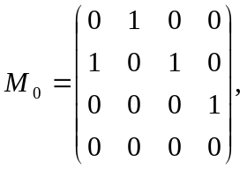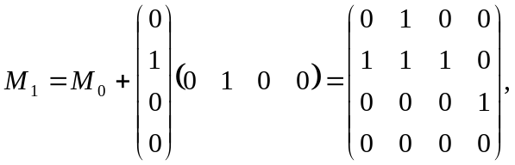
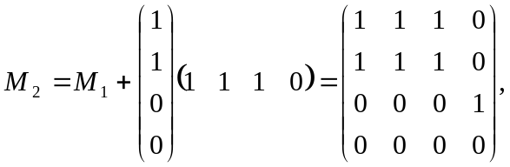
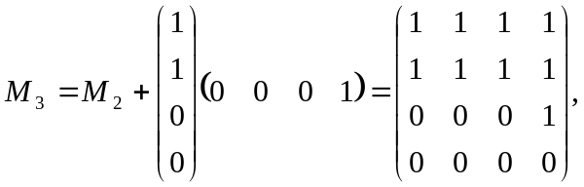
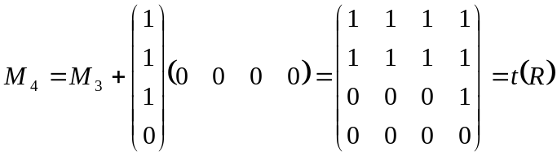
例3 清华李俊锋冯刚版第160页例子
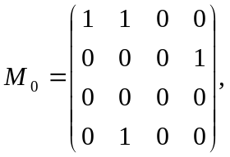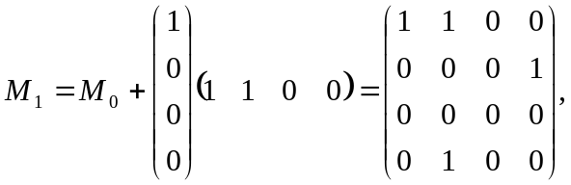
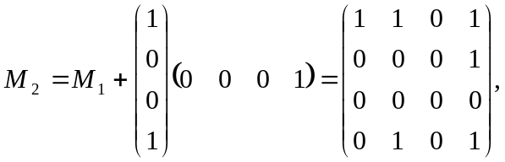
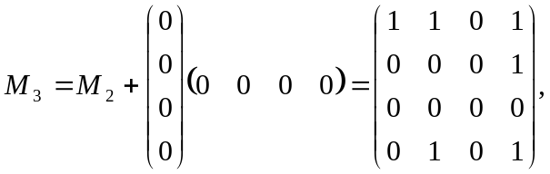
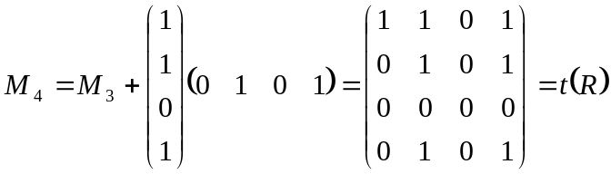
3、设X={1,2,3,4},R是X上的二元关系，R={<1,1>,<3,1>,<1,3>,<3,3>,
<3,2>,<4,3>,<4,1>,<4,2>,<1,2>}.（1）画出R的关系图；（2）写出R的关系矩阵；（3）说明R是否具有自反、反自反、对称、反对称、传递性
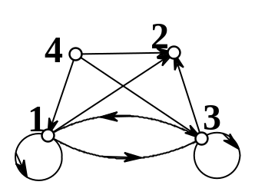
解 （1）画出R的关系图如有所示；
（2）R的关系矩阵是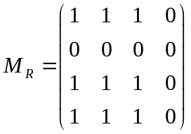
（3）由于对角线上不全为1，R不是自反的；由于对角线存在非零元素R不是反自反的；由于矩阵不对称R不是对称的；由于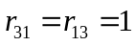故R不是反对称的；由于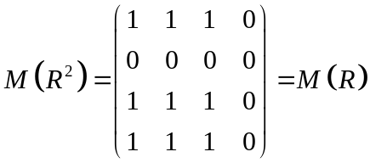，可知R具有传递性.
4、已知集合X上的二元关系R的关系矩阵为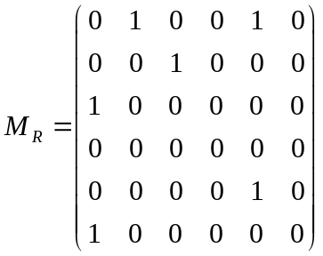
求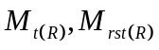
解 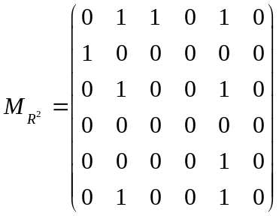，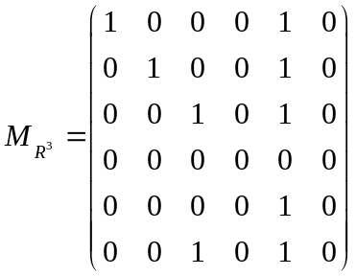
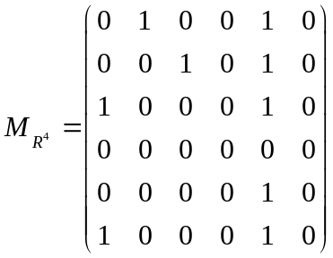，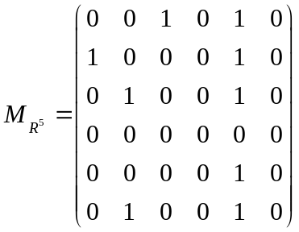，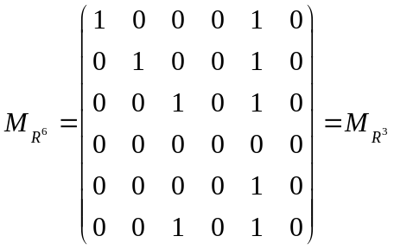
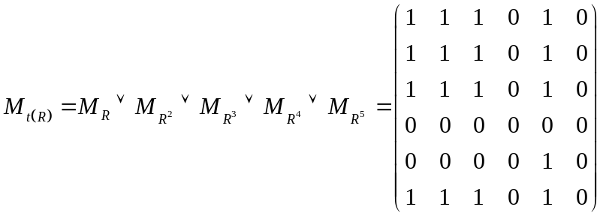
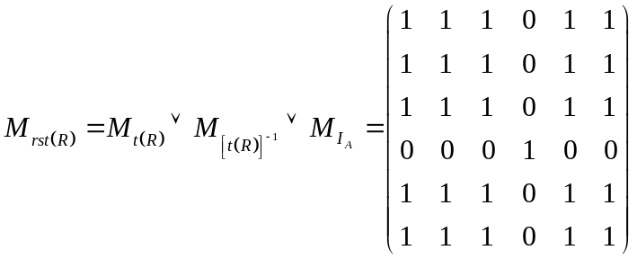
5、设集合A={a,b,c,d,e}上的二元关系R={<a,a>,<a,b>,<a,c>,<a,d>,<a,e>, <b,b>,<b,c>,<b,e>,<c,c>,<c,e>,<d,d>,<d,e>,<e,e>},验证（A,R）是偏序集，并画出哈斯图。
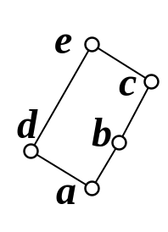
解 R所对应的关系矩阵为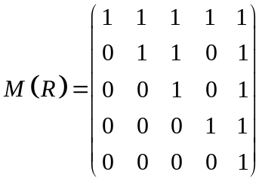，有关系矩阵可知，对角线上所有元素全为1，故关系R是自反的；又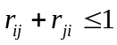，故R是反对称的；计算得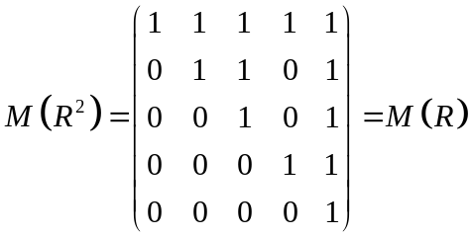，从而R是传递的。所以R是偏序关系。对应的哈斯图如右。
4、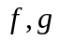都是集合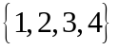到其自身的函数，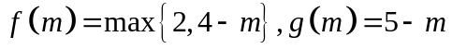。
（1）将作为关系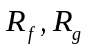，确定其关系矩阵；（2）给出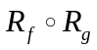和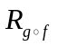的关系矩阵并作比较；（3）给出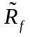和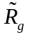的关系矩阵，并判断和是否是函数？
解 （1）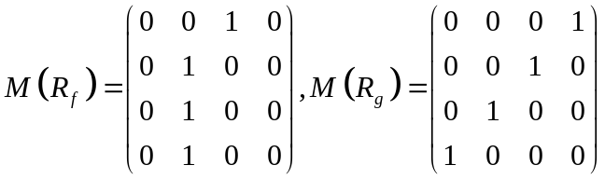；
（2）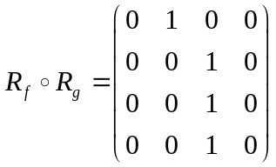和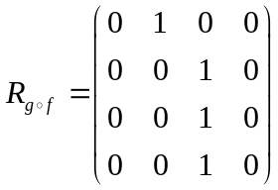的关系矩阵相等；
（3）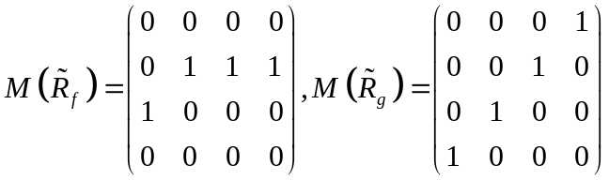，不是函数，是函数。
部分题目来自《离散数学习题与解析》胡启新编著

三、图的邻接矩阵表示法在同构判定中的应用
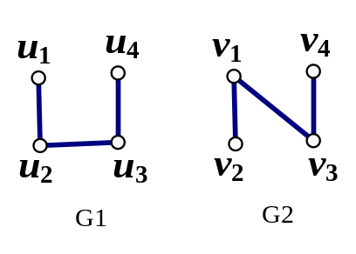
例：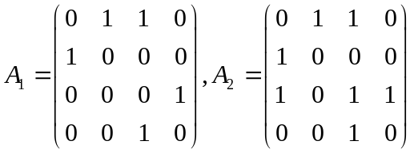
将的1、2行互换，同时1、2列互换，即得，易验证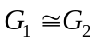
一般地，如果两个图同构，则他们的邻接矩阵可以通过行列变换从一个变到另一个。反之不一定成立，清华李俊峰版第300页，给出了一个例子（一个有向图一个无向图，两个结点）
四、图的邻接矩阵表示法在路与回路判别中的应用
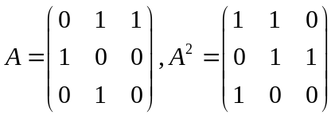，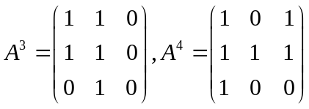（一般矩阵乘法）
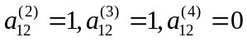，表示到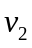的长度为2和3的路各有一条，没有到的长度为4的路。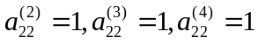，表示到的长度为2和3、4的回路各有一条。
五、图的邻接矩阵表示法与Warshall算法结合求可达矩阵
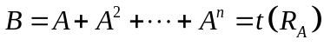（加法为布尔加）
对于有向图，邻接矩阵的行元素之和表示该行对应结点的出度=列元素之和表示该列对应结点的入度=边数。清华教材指出：任何有向图的可达矩阵的主对角线元素全为1，不可能为0，意味要加上单位矩阵，从而有：图G为强连通当且仅当G的可达矩阵为全1矩阵。
六、求简单有向图G的强分图

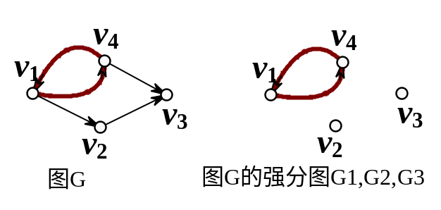
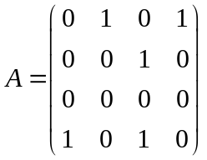,求得可达矩阵为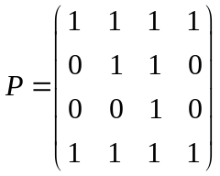
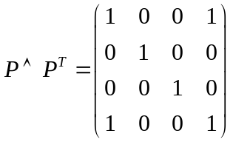

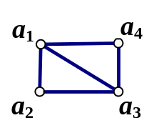
七、树源矩阵与图的生成树树目
例：请作出右图的树源矩阵并求该连通图的生成树树目
树源矩阵为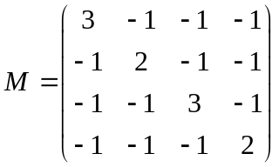，该连通图的生成树数目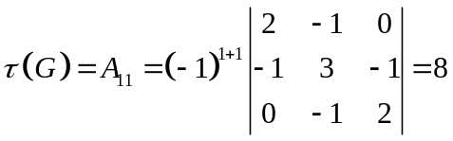（=任一元素的代数余子式）
补：根据凯莱定理，完全图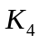的不同生成树树有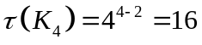个（含同构的）。
八、有向图D=<V,E>如下所示，请通过计算回答下列问题：D中到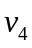长度（边的条数）为1的通路有几条？长度为2的通路有几条？长度为3的通路有几条？长度为4的通路有几条？
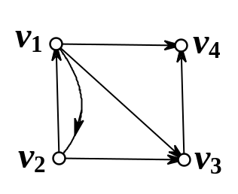
解 图的邻接矩阵为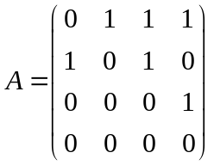，由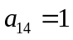可知到长度为1的通路有1条；
计算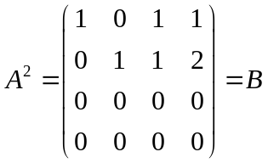，由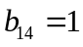可知到长度为2的通路有1条；
计算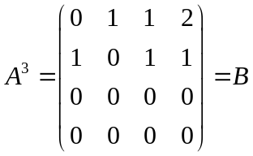，由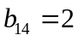可知到长度为3的通路有2条；
计算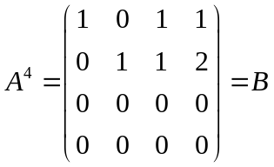，由可知到长度为4的通路有1条。
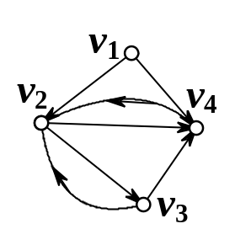
九、右图给出了一个有向图。（1）求出它的邻接矩阵；（2）求出到长度分别为1，2，3，4的路径各有几条；（3）求出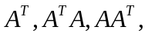说明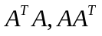中（2，3）位置上的元素和（2，2）位置上的元素的意义；（4）求出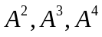及可达矩阵；（5）求出强分图。
解 （1）它的邻接矩阵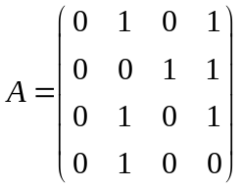；
（2）计算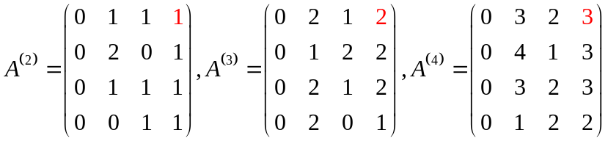，从而看出到长度分别为1，2，3，4的路径分别1，1，2，3条；
（3）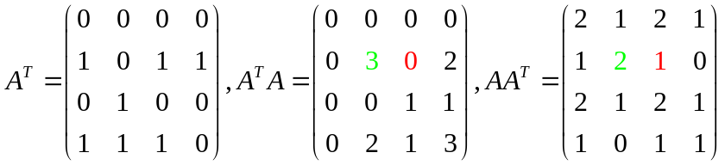，从而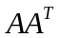中（2，3）位置上的元素值1的意义是说明到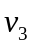引出的边能共同中止于同一结点的只有一个，中（2，2）位置上的元素值2的意义是说明的引出度数为2；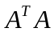中（2，3）位置上的元素值0的意义是说明没有结点引出的边同时中止于到，中（2，2）位置上的元素值3的意义是说明的引入度数为3；
（4）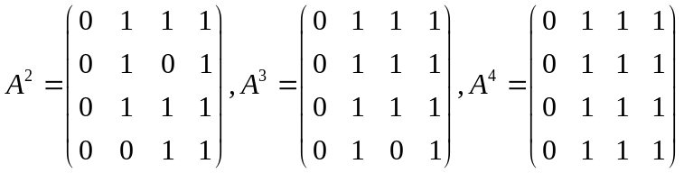。
可达矩阵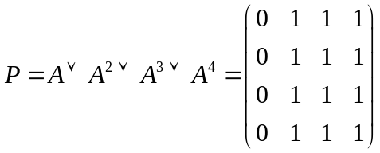
（5）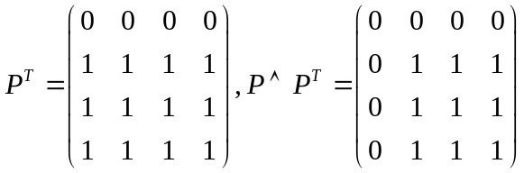，从而强分图的顶点集为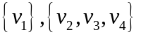。
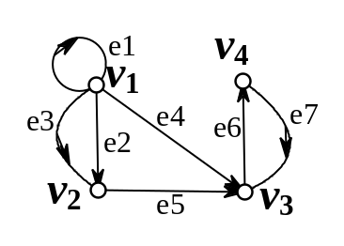
十、右图给出了一个有向图。（1）求出它的邻接矩阵；（2）到长度为4的通路为多少？（3）到自身长度为3的回路为多少？（4）图中长度为4的通路总数为多少？其中有几条回路？（5）图中长度小于等于4的通路总数为多少？其中有几条回路？（6）该图是哪类连通图？
解 （1）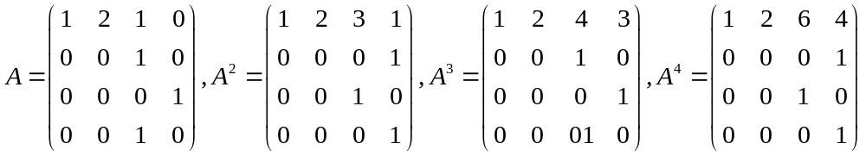；（2）由于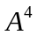中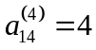，故到长度为4的通路为4条，可以写出来e1e1e4e6,e4e6e7e6,e1e2e5e6,e1e3e5e6，其中第三条为简单通路，其余全是复杂通路；（3）由于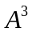中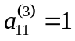，到自身长度为3的回路为1条，即复杂通路e1e1e1；（4）图中长度为4的通路总数为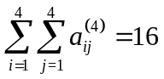条，其中有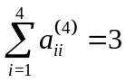条回路；（5）图中长度小于等于4的通路总数为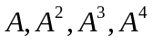中全体元素之和，即7+10+13+16=46条，其中有1+3+1+3=8条回路；（6）由于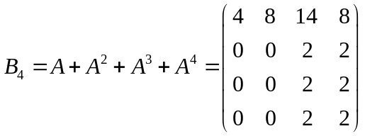，可知该图是单向连通图。
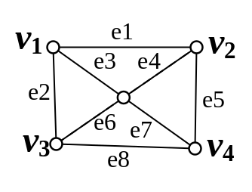
十一、（1）写出右图的关联矩阵和邻接矩阵；
（2）说明如何从关联矩阵中判断一个结点为割点，一条边为割边。
解 （1）邻接矩阵为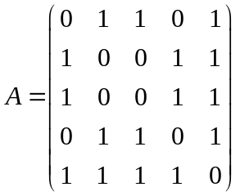
关联矩阵为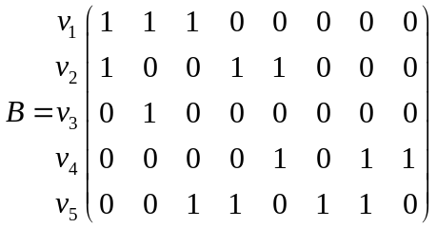；
（2）在关联矩阵中去掉结点所在的行，若所得矩阵比原关联矩阵秩小，则该结点为割点；在关联矩阵中去掉某边所在的列，若所得矩阵比原关联矩阵秩小，则该边为割边。
十二、设连通图G有个结点（或称作顶点）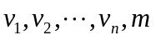条边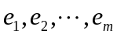，定义矩阵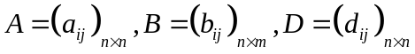分别如下：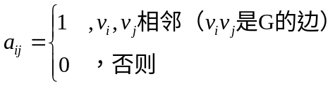，
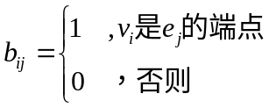，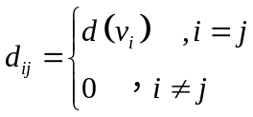
证明：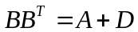，其中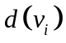是为结点的次数{或称度数}，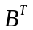为矩阵的转置。
（证明略，见胡新启所编参考书）

